Web programozás-1 Előadás Házi feladat
Dokumentáció

Készítették: Ács András – DT5E4P | Csányi Kristóf – EI546K
Weboldal: http://webprogerettsegi.nhely.hu/
GitHub: https://github.com/Gbandi14/webprog-eloadas-beadando
Felhasználói Dokumentáció 2
1. Főoldal 2
2. JavaScript CRUD 3
3. React CRUD menü 4
4. React SPA 6
5. Fetch API 8
6. React + Axios CRUD 10
7. OOJS 12
Fejlesztői Dokumentáció 13
1. Főoldal 13
2. JavaScript CRUD 13
3. React CRUD menü 14
4. React SPA 14
5. Fetch API 14
6. React + Axios CRUD 15
7. OOJS 15
8. Adatbázis 16
9. Belépési adatok 16
Nethely belépési adatok 16
Adatbázis belépési adatok 17
FTP belépési adatok 17

Felhasználói Dokumentáció

Főoldal
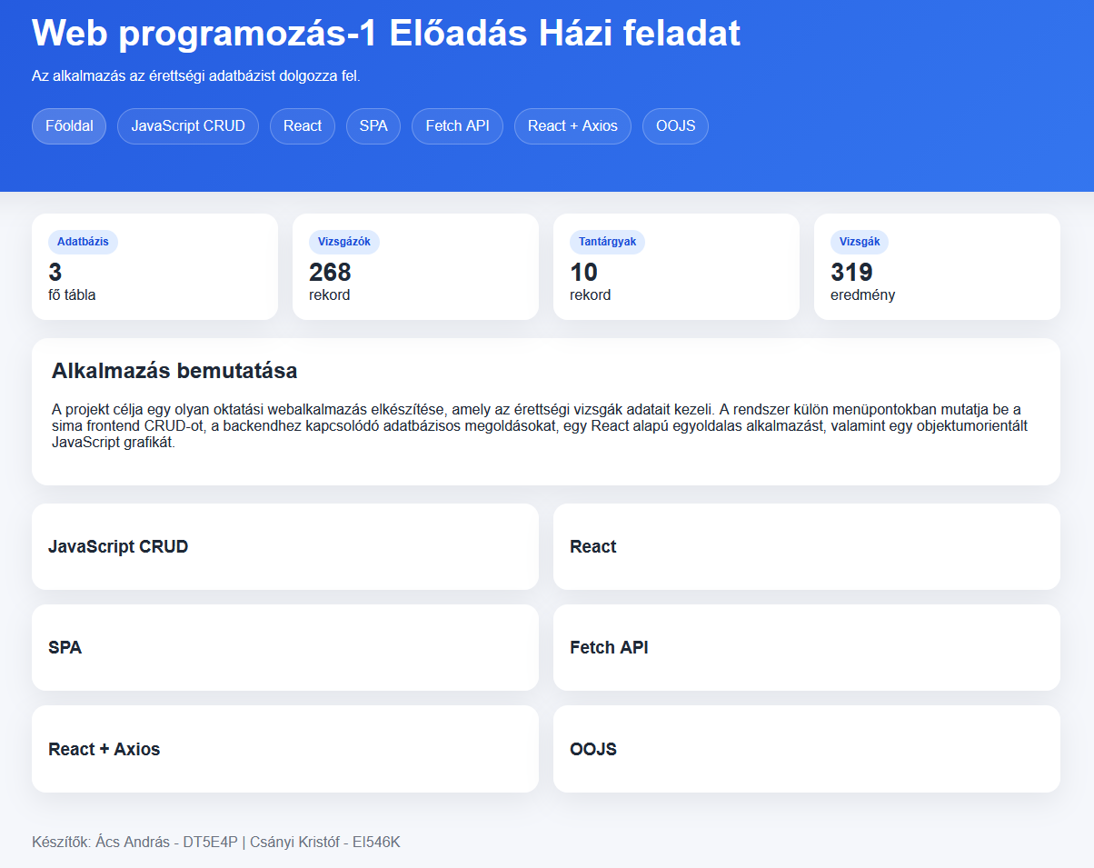
A weboldal linkjére kattintva a főoldal nyílik meg ami röviden bemutatja az alkalmazást.
A fenti adatok reprezentálják az eredeti (módosítás mentes) érettségi adatbázis adatait.
Fent a kék headerben az adott gombokra kattintva lehet eljutni az adott feladatokhoz, illetve az alul lévő menü gombokkal is ellehet jutni a feladatokhoz. A footerben megtalálható a készítők neve és neptunkódja.

JavaScript CRUD
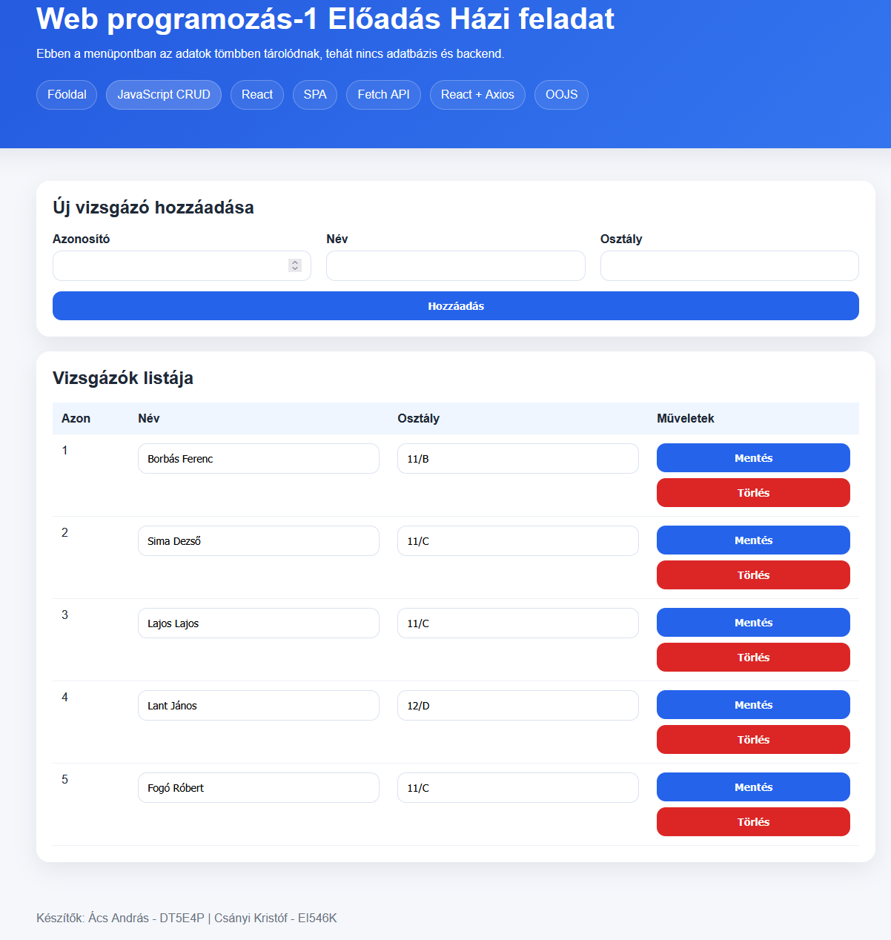
A fenti kék header menü weboldal több oldalán is megtalálható ennek a működése megegyezik a főoldalon lévővel. Az új vizsgázó hozzáadása szekcióban az azonosítót (number), nevet (text) és osztályt (text) helyesen beírva és a kék hozzáadás gombra kattintva a megadott adatok bekerülnek a lentebb található vizsgázók listájába. A listában található adatok módosíthatóak, ezeket a módosításokat a módosított adat sorában jobbra található kék mentés gombra kattintva a változtatások elmentődnek ezt fent az új vizsgázó hozzáadása h2-es cím alatt egy „Sikeres módosítás.” zöld szöveg jelzi.
Ha a feltölteni kívánt vizsgázó adatai közül valamelyik üres vagy bármelyik adat nem egyezik meg a formátumnak akkor erre a „Minden mező kitöltése kötelező.” piros szöveg figyelmeztet.
A piros törlés gombra kattintva a törölni kívánt sor törlődik ilyenkor fent a „Sikeres törlés” zöld gomb jelenik meg.

React CRUD menü
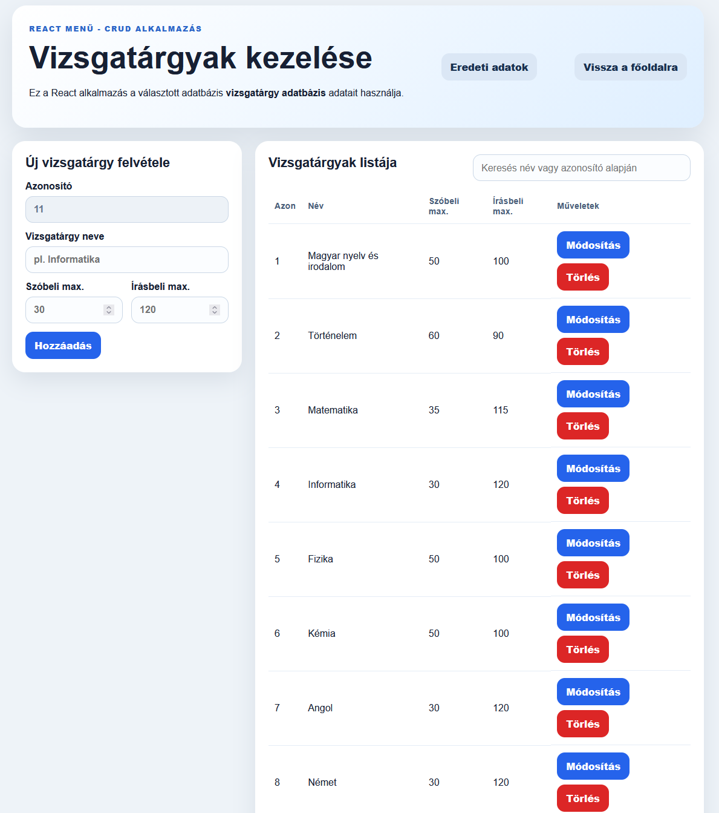
A React Crud működése hasonló GUI-val rendelkezik, mint az előző feladat. Az új vizsgatárgy felvétele form-ban megadható a vizsgatárgy neve, illetve a szóbeli és írásbeli maximum pontszám. Az azonosító nem szabadon választható ez a mező nézi a listában már létrejött azonosítókat elkerülve a duplikálást így csak a sorban következő számot kaphatja azonosítóként a vizsgatárgy. A vizsgatárgy neve mezőben stringet és számot is lehet használni, a szóbeli, illetve írásbeli maximum csak szám lehet erre a rossz adatbeírást követően az adott elrontva kitöltött mező alatt „Írjon be egy számot.” szöveg jelenik meg.
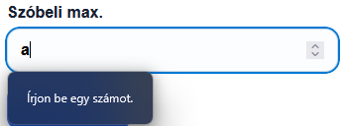
Ha csak az egyik mező lett kitöltve a szóbeli vagy az írásbeli mezők közül akkor „Minkét maximális pontszámot ki kell tölteni.” szöveg jelenik meg.
Ha a vizsgatárgy neve nincs megadva akkor erre „A vizsgatárgy neve kötelező.” felirat figyelmeztet.
A vizsgatárgyak listájában a módosítás gombra kattintva a módosítani kívánt sort a bal oldalon jeleníti meg ahol az adatok módosíthatók a kék mentés gombra kattintva a módosítások elmentődnek a listában. A mégse gombra kattintva a változások elvetődnek.
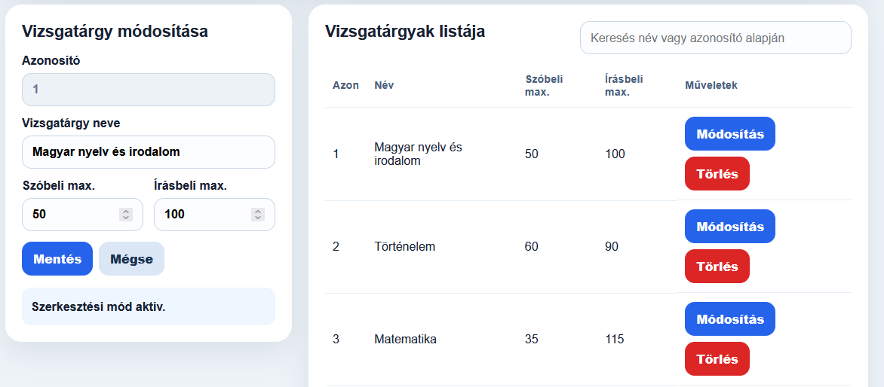
A törlés gombra kattintva a törölni kívánt sor törlődik. Itt a törlés után az oldal frissítése után az adatok nem állnak vissza alap állapotukba erre a jobb fent található „Eredeti adatok” gomb szolgál. Jobbra az előző gombtól található „Vissza a főoldalra” gomb, amely visszavisz a főoldalra. A vizsgatárgyak listájában lehet keresni azonosító vagy név alapján.

React SPA
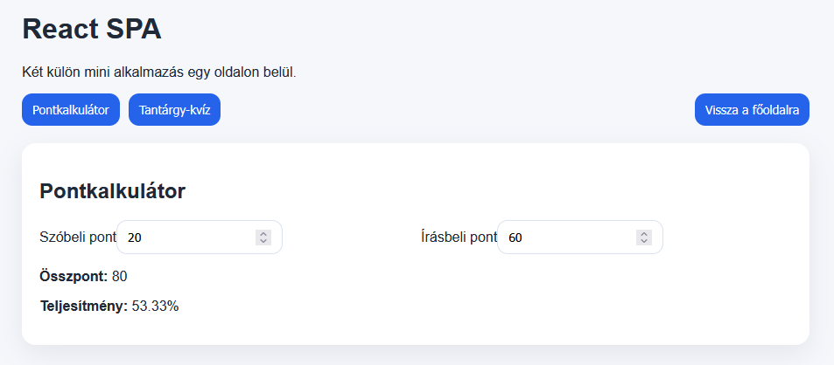
A React SPA-ban két külön mini alkalmazás kapott helyet egy oldalon belül. A pontkalkulátor, illetve a tantárgy kvíz. A főoldalról erre az oldalra jutva a pontkalkulátor fogad. Itt a megadott szóbeli pontot és az írásbeli pontszámot összeadja és kiírja az összpontszámot. A teljesítményt százalékos formában jelenik meg, ami megmutatja a három pontszám átlagát.
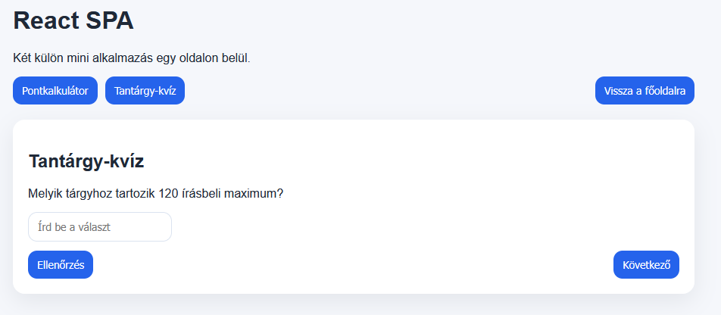
A kék „Tantárgy-kvíz” gombra kattintva átjutunk a tantárgy kvíz oldalra, ahol egy rövid kvíz található. A beírt választ a kék „Ellenőrzés” gombra kattintva lehet ellenőrizni, ha helyes akkor a gomb alatt „Helyes válasz!” üzenet jelenik meg.
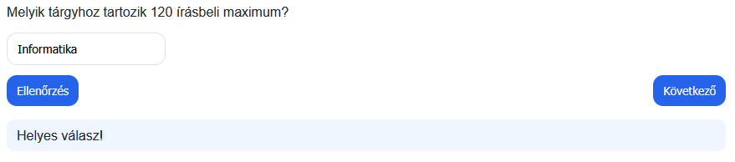
Ha üres a mező és úgy lett ellenőrizve a válasz akkor a következő „Nem jó. A helyes válasz: válasz” szerepel.
A kék „Következő” gombra kattintva a kvíz következő kérdésére lépünk át. A tantárgy kvíz oldalról vissza tudunk menni a fenti kék „Pontkalkulátor” feliratú gombbal a pontkalkulátor oldalra, illetve a jobb fent található kék „Vissza a főoldalra” gombbal visszamehetünk a főoldalra.

Fetch API
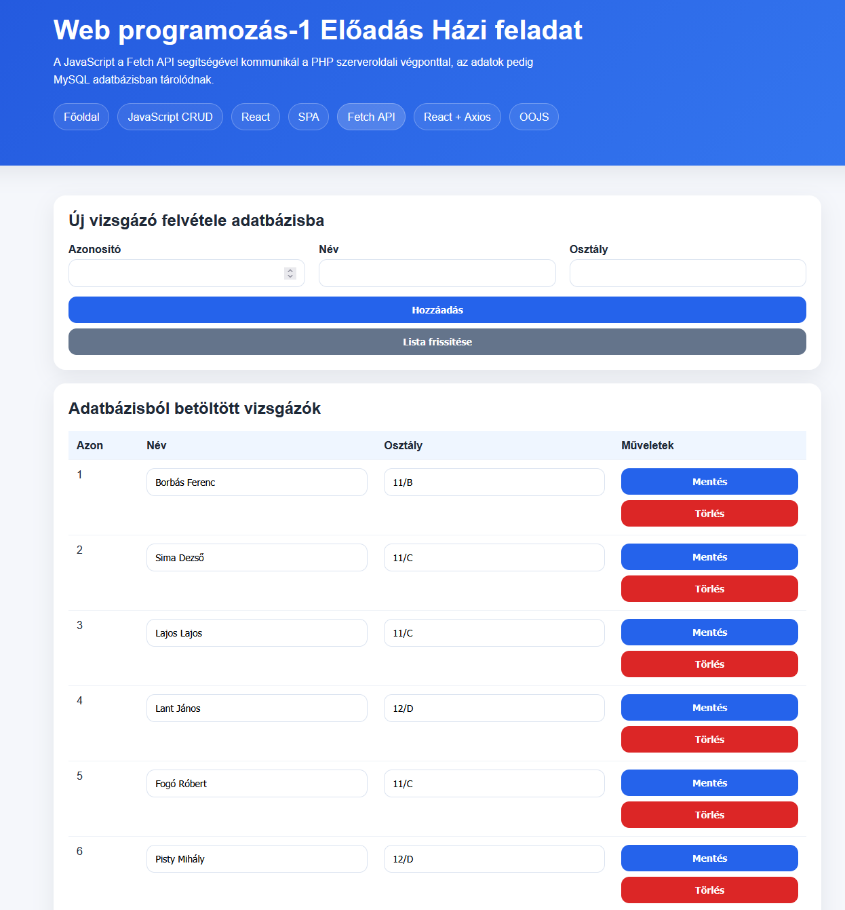
A Fetch API hasonló, mint az előző JavaScript CRUD-os vagy React CRUD-os megoldás csak ez már adatbázist használ. Itt az új vizsgázó felvétele már az adatbázisba történik.
A kék „Hozzáadás” gombot megnyomva az új vizsgázó felkerül az adatbázisba, ha minden adat megfelelő. Ha az azonosító nem számként lett beírva vagy nagyobb mint 1000000, akkor ezt az „azon értéke 1 és 1000000 között lehet” felírat mutatja.
Ha minden adat helyes akkor a kék „Hozzáadás” gombra kattintva a „Sikeres hozzáadás.” felírat jelenik meg, illetve megjelenik a listában.
Ha az osztály mezőbe nem írunk semmit, akkor a „Hiányzó mező: osztaly” jelenik meg.
Ha a név mezőbe nem írunk semmit, akkor a „Hiányzó mező: nev” jelenik meg.
A szürke „Lista frissítése” gomb újra tölti az adatokat és az eddig még nem mentett módosítások elvesznek.
A Listában lévő adatokat lehet módosítani. A módosításokat a jobbra található kék „Mentés” gombbal lehet véglegesíteni. Az adatokat a jobbra található piros „Törlés” gombbal lehet törölni az adatbázisból.

React + Axios CRUD
Ez az oldal az előző Fetch API funkcionalitását használja csak React + Axios megoldással.
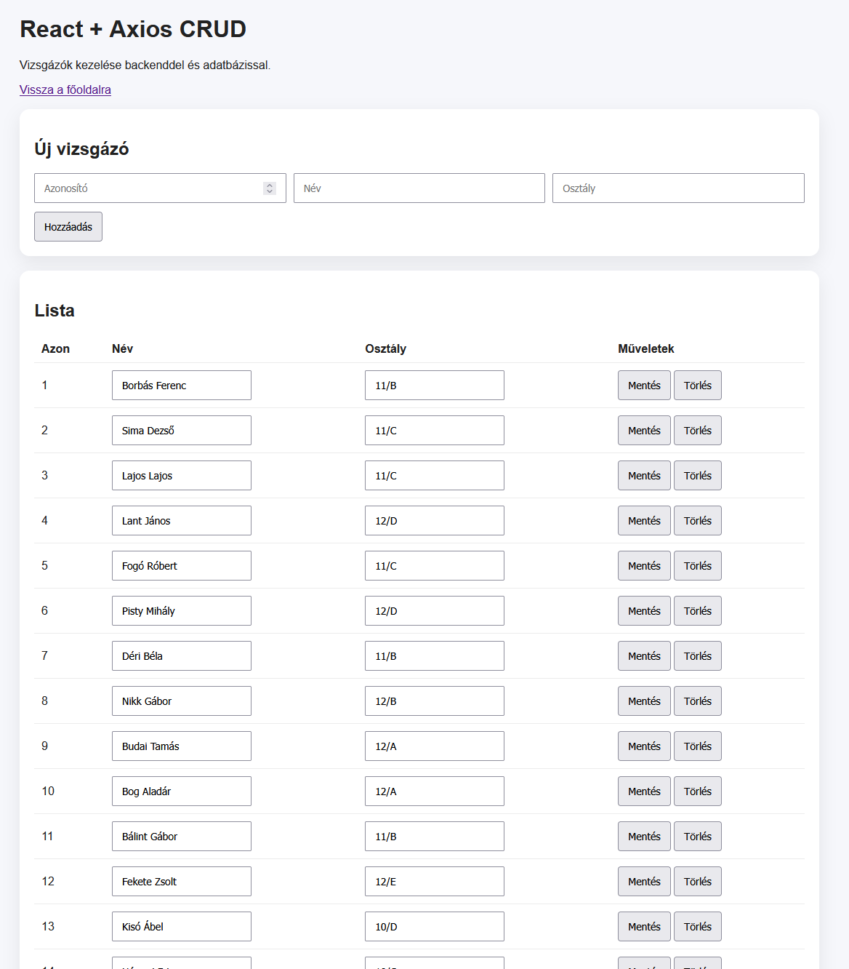
Az új adatokat az új vizsgázó formban adhatjuk meg. Ha minden adat megfelel, akkor a következő „Sikeres létrehozás” felírat látszódik.

Ha az adatok közül az azonosító nem szám akkor az „írjon be egy számot” jelenik meg.
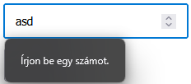
Ha az adatok közül a név nincs megadva akkor a következő „Hiányzó mező: nev” megjelenik.
Ha az adatok közül az osztály mező hiányzik akkor a „Hiányzó mező: osztaly” szöveg jelenik meg.
Az adatokat lehet módosítani és ezeket a módosításokat a jobb oldali mentés gombbal lehet menteni ilyenkor „Sikeres módosítás” szöveg jelenik meg.
Az adatokat a jobb oldali törlés gombbal lehet törölni. A gombra kattintva „Sikeres törlés” felirat jelenik meg.
Az oldal bal felső sarkában található „Vissza a főoldalra” linkre kattintva visszajuthatunk a főoldalra.

OOJS
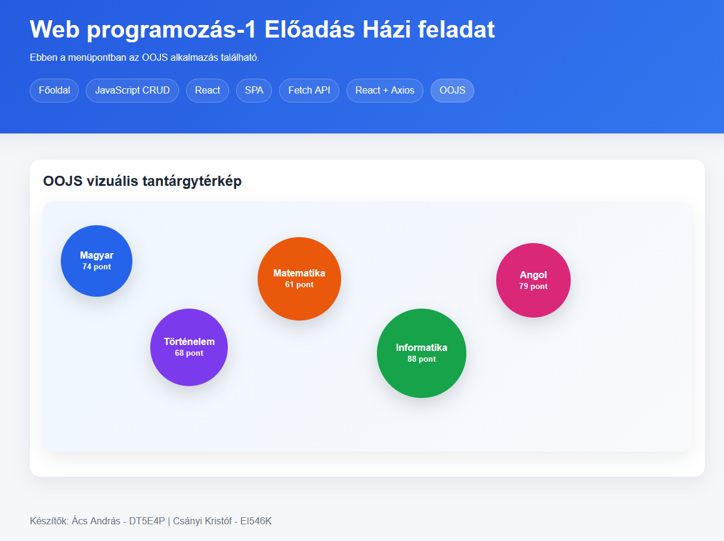
Az OOJS vizuális tantárgytérkép objektum orientáltan megjeleníti a tantárgyak pontszámait vizuálisan.

Fejlesztői Dokumentáció

Főoldal
Készítette: Ács András
kapcsolódó fileok: fő könyvtárban lévő index.html, assets/js/shared.js, assets/css/style.css
A főoldal egy statikus HTML oldal, amely az alkalmazás belépési pontja.
Feladata:
- navigáció biztosítása az egyes feladatok között
- az alkalmazás rövid bemutatása
Megvalósítás:
- index.html fájlban készült
- felső navigációs menü (header)
- minden menüpont külön HTML oldalra mutat, vagy react-ra
A menü minden oldalon egységesen jelenik meg.

JavaScript CRUD
Készítette: Ács András
kapcsolódó fileok: javascript.html, assets/js/javascript-crud.js, assets/js/shared.js
Megvalósítás:
- az adatok egy tömbben vannak tárolva
- a CRUD műveletek közvetlenül ezen a tömbön történnek
Működés:
- Create: új objektum hozzáadása a tömbhöz
- Read: adatok megjelenítése DOM manipulációval
- Update: adott elem módosítása index alapján
- Delete: elem törlése a tömbből
A felület dinamikusan frissül JavaScript segítségével.

React CRUD menü
Készítette: Csányi Kristóf
kapcsolódó fileok: react/dist, react/src
Az adatok kezdetben egy statikus tömbből töltődnek be.

Megvalósítás:
- a komponens useState hookot használ az adatok kezelésére
- minden módosítás state frissítéssel történik
Működés:
- Create: új elem hozzáadása form alapján
- Read: lista megjelenítése map() segítségével
- Update: kiválasztott elem szerkesztése és visszaírása
- Delete: elem eltávolítása a state-ből
Az azonosító automatikusan generálódik a duplikáció elkerülése érdekében.

React SPA
Készítette: Csányi Kristóf
kapcsolódó fileok: react-spa/dist, react-spa/src
Ez egy egyoldalas React alkalmazás, amely két mini feladatot tartalmaz:
- Pontkalkulátor
- tantárgy kvíz
Megvalósítás:
- külön komponensek
- state alapú nézetváltás (nincs újratöltés)
A navigáció nem URL alapján történik, hanem belső állapot változtatásával.
Ez biztosítja a SPA működését.

Fetch API
Készítette: Ács András
kapcsolódó fileok: fetchapi.html, api/*.php, assets/js/fetchapi-page.js
Ebben a részben az alkalmazás már backenddel kommunikál.
Megvalósítás:
- JavaScript fetch() használata HTTP kérésekhez
- PHP backend kezeli az adatbázist
fetch("api/vizsgazo.php")
Működés:
- GET: adatok lekérése adatbázisból
- POST: új adat mentése
- PUT: módosítás
- DELETE: törlés
Az adatok JSON formátumban kerülnek továbbításra.

React + Axios CRUD
Készítette: Ács András
kapcsolódó fileok: react-axios/dist, react-axios/src
Ez a rész React és Axios használatával valósítja meg a CRUD műveleteket.
Megvalósítás:
- React komponens kezeli a state-et
- Axios küldi a HTTP kéréseket a backendnek
axios.get("/api/vizsgazo.php")
Működés:
- komponens betöltéskor adatlekérés
- CRUD műveletek API-n keresztül
- state frissítés minden művelet után

OOJS
Készítette: Ács András
kapcsolódó fileok: oojs.html, assets/js/oojs.js
Ez a rész objektumorientált JavaScript alkalmazás.
Megvalósítás:
- class alapú struktúra
- constructor és metódusok használata
- DOM manipuláció objektumokon keresztül
A vizualizáció grafikus formában jeleníti meg az adatokat.

Adatbázis
Készítette: Csányi Kristóf
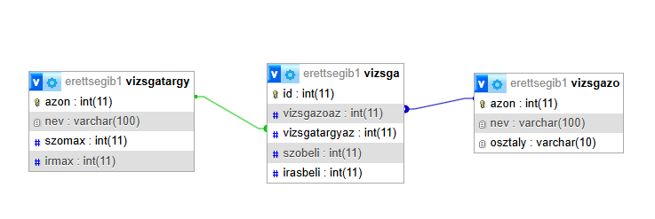
Az alkalmazás az érettségi nevű adatbázist használja. Az adatbázis három fő táblából áll: vizsgazo, vizsgatargy és vizsga.
A vizsgazo tábla a tanulók adatait tárolja. Mezői: azon, nev, osztaly. Az azon mező az elsődleges kulcs, ez azonosítja egyértelműen a vizsgázókat.
A vizsgatargy tábla a tantárgyakat tartalmazza. Mezői: azon, nev, szomax, irmax. A szomax a szóbeli maximum pontszámot, az irmax az írásbeli maximum pontszámot jelöli.
A vizsga tábla tárolja a konkrét vizsgaeredményeket. Ebben szerepel, hogy melyik vizsgázó melyik tantárgyból mennyi szóbeli és írásbeli pontot ért el. A vizsgazoaz mező a vizsgazo táblára, a vizsgatargyaz mező pedig a vizsgatargy táblára hivatkozik.

Belépési adatok

Nethely belépési adatok
link: https://www.nethely.hu/ugyfelszolgalat#-
Felhasználónév: tyityo123@gmail.com
Jelszó: Nethely838458538:

Adatbázis belépési adatok
Adatbázis neve: erettsegib1
Felhasználónév: erettsegib1
Jelszó: valami35888:ajidi

FTP belépési adatok
Host: ftp.nethely.hu:21
Felhasználónév: csanyikr
Jelszó: valami35888:ajidi

